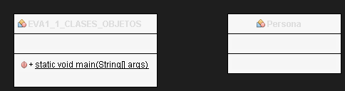EVA1_1_CLASES_OBJETOS

EVA1_2_INTASNCIACION

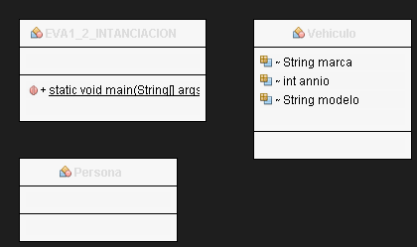

EVA1_3_MODIFICADORES_ACCESO

EVA1_4_MODIFICADORES_ACCESO

EVA1_5_CLASE_PERSONA

EVA1_6_VEHICULO

EVA1_7_METODOS

EVA1_8_TV

EVA1_9_COSTRUCTORES

EVA1_10_TRIANGULO

